070596
Tu védras à mes noces pipi
Air de danse

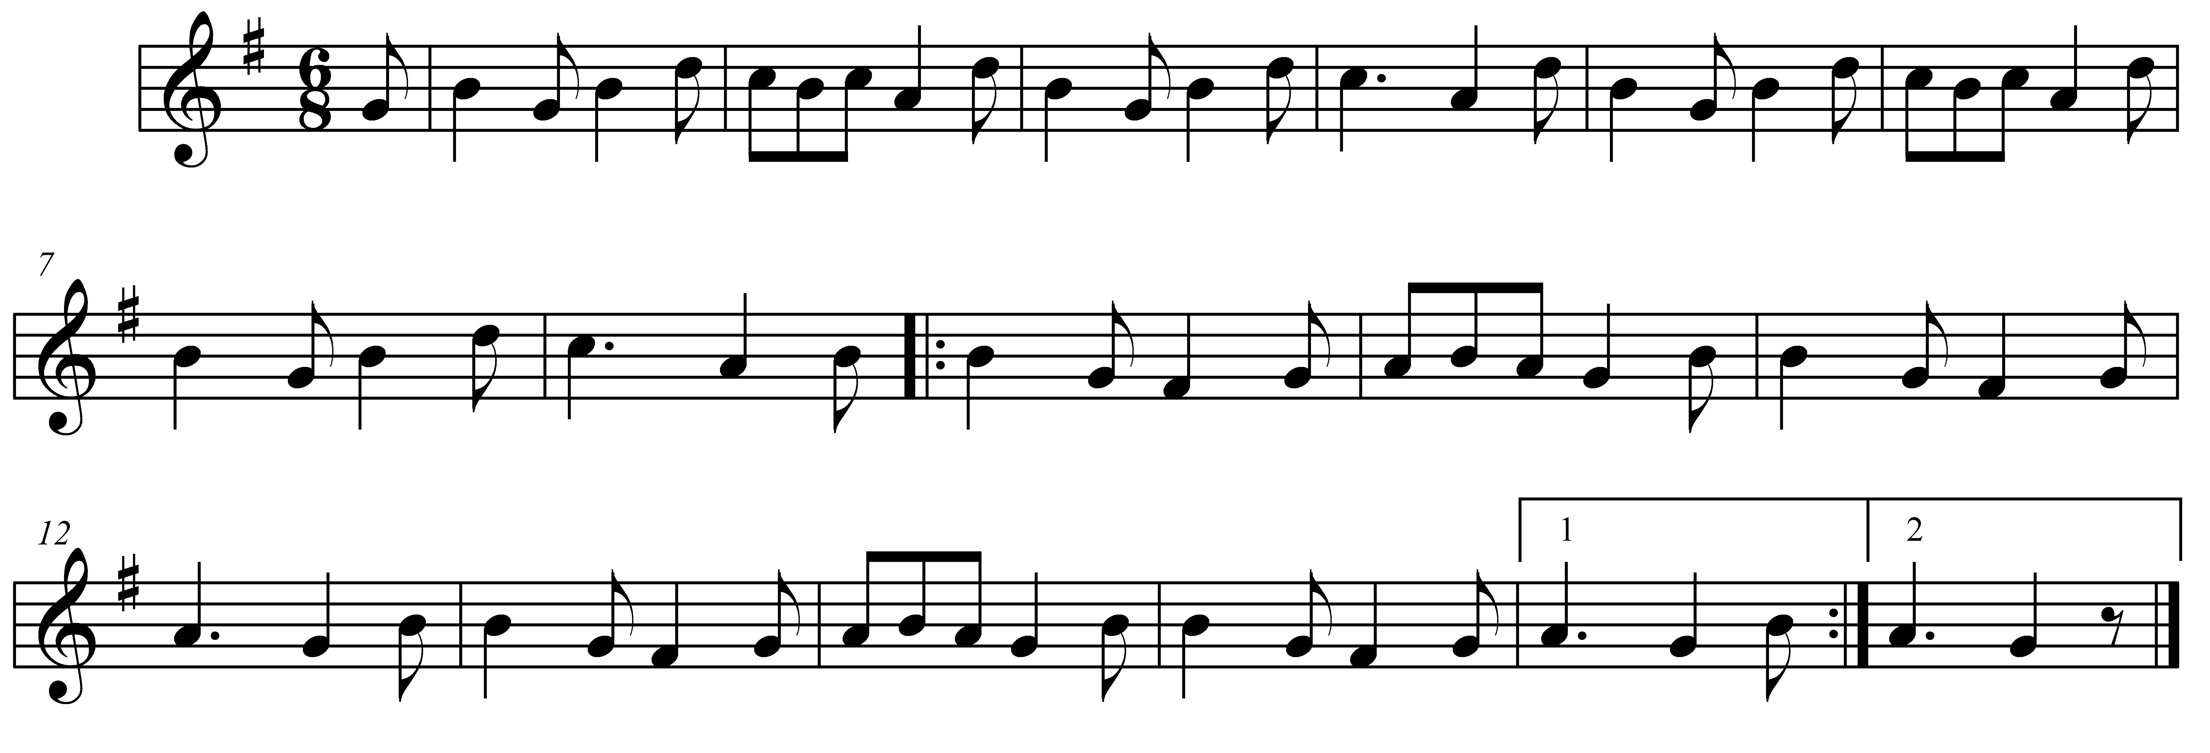

Bulletin des antiquaires de l’Ouest (4 ème trimestre 1842)

« N°4 Tu védras à mes noces pipi » note de l’auteur

Note complémentaire publiée par S.Trébucq p 65
La chanson populaire en Vendée par Sylvain Trébucq
« notice sur Chavagnes en Paillers, par A. de la Villegille
Bulletin des antiquaires de l’Ouest (4ème trimestre 1842) »

La chanson populaire en Vendée par Sylvain Trébucq Paris Librairie Historique des Provinces Emile Lechevalier 1896.

